A/ Qu’est-ce qu’un fleuve ?

Un fleuve est un cours d’eau qui prend sa source dans une montagne ou un plateau et se jette dans la mer à son embouchure.

Cette embouchure s’appelle un estuaire, mais si le fleuve se sépare en deux branches, on l’appelle un alors un delta.

Colorie les embouchures des fleuves ci-dessous et indique s’il s’agit d’un estuaire ou d’un delta.

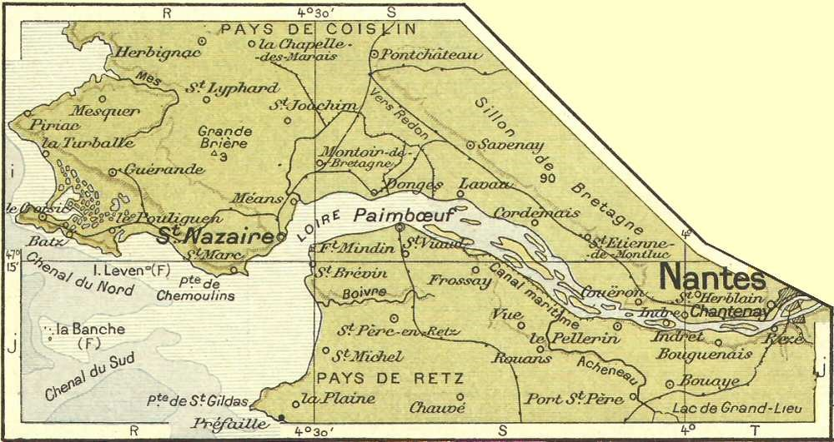
Carte de l’embouchure de la Loire formant un ……………………………….
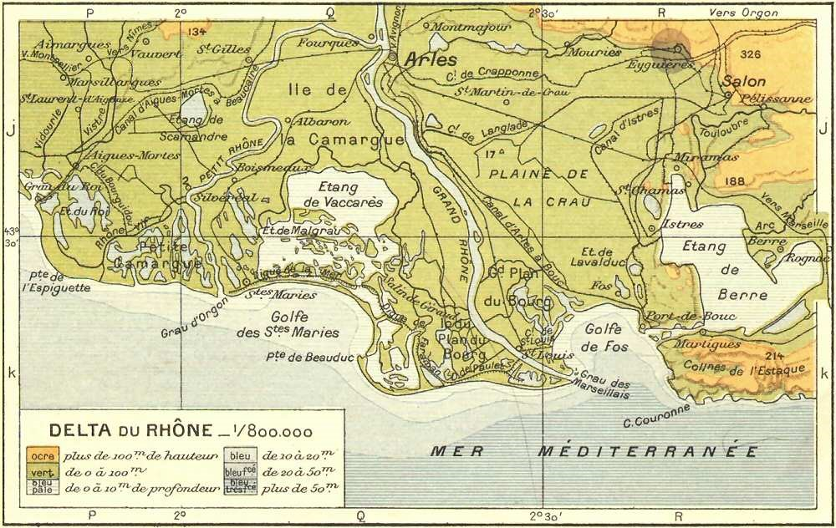

Carte de l’embouchure du Rhône formant un …………………………….

Les fleuves prennent leur source en montagne ou sur des plateaux et ils coulent vers la mer. On dit qu’ils coulent de l’amont (du haut) vers l’aval (le bas).

Ils serpentent à travers les plaines en formant des virages appelés méandres.

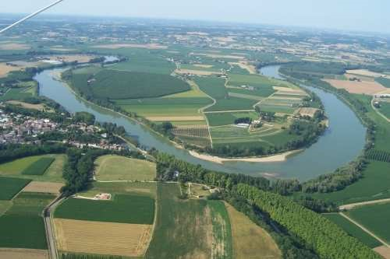

Méandres de la Garonne

Lorsqu’on se place dans le sens d’écoulement de l’eau (amont dans le dos et aval face à soi), on peut situer aisément les rives du cours d’eau : la rive droite côté main droite et la rive gauche côté main gauche.

- Indique par une flèche le sens d’écoulement de l’eau.

- Colorie la rive gauche en jaune et la rive droite en vert.

- Ecris le nom de chaque rive dans les cadres.

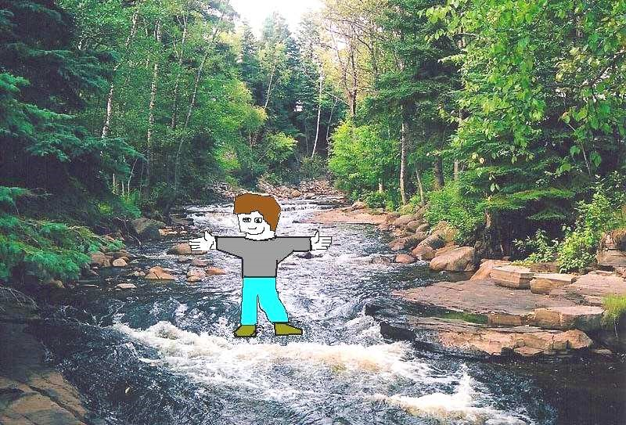

…………………………
…………………………
…………………………
…………………………

D’autres cours d’eau se jettent dans un fleuve. Ce sont ses affluents.

La Saône est un affluent du Rhône : elle se jette dans ce fleuve à Lyon.

Place les noms des 2 cours d’eau.

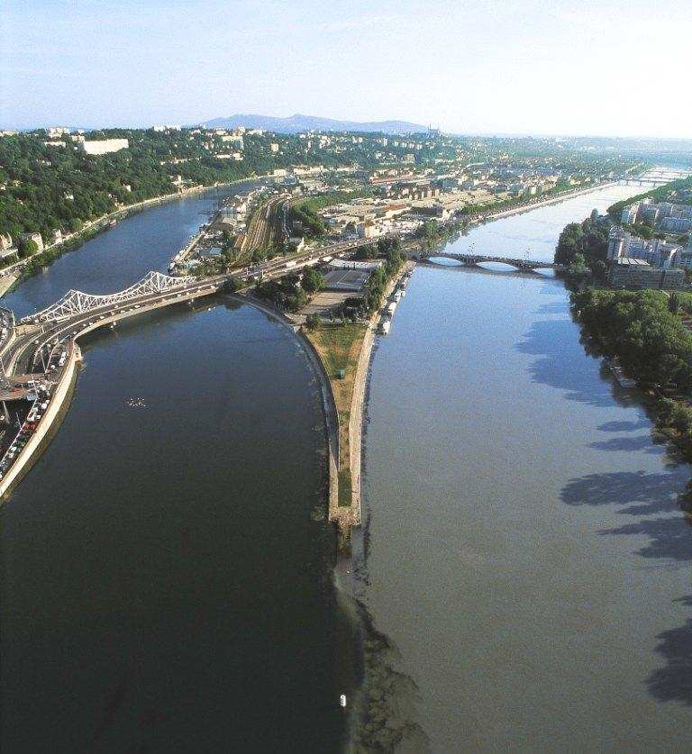

…… ……

………………

Vue sur la Saône et le Rhône à leur confluence (Lyon)

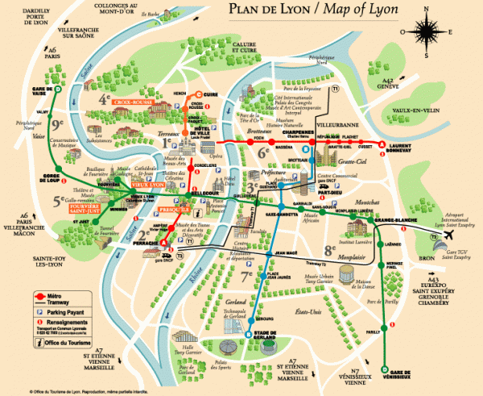
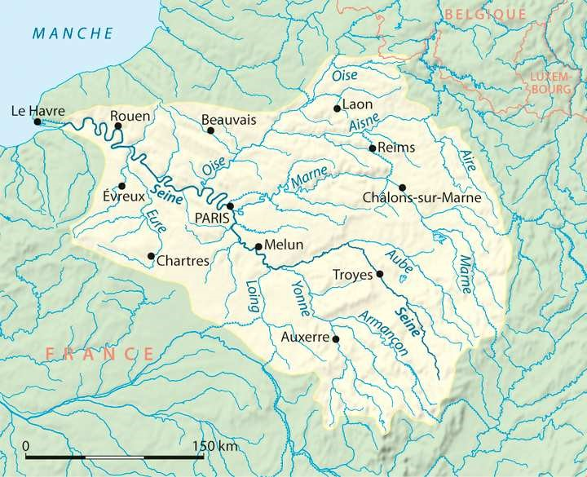

Carte du bassin versant de la Seine montrant ses affluents

- Colorie la Seine en bleu foncé.
- Repasse en bleu clair ses affluents.
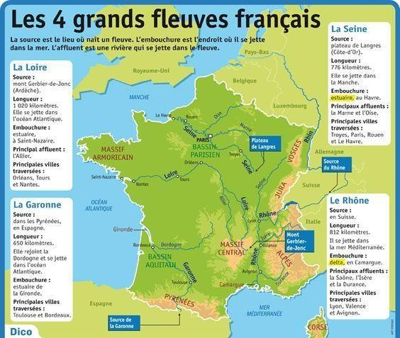

B/ Les grands fleuves
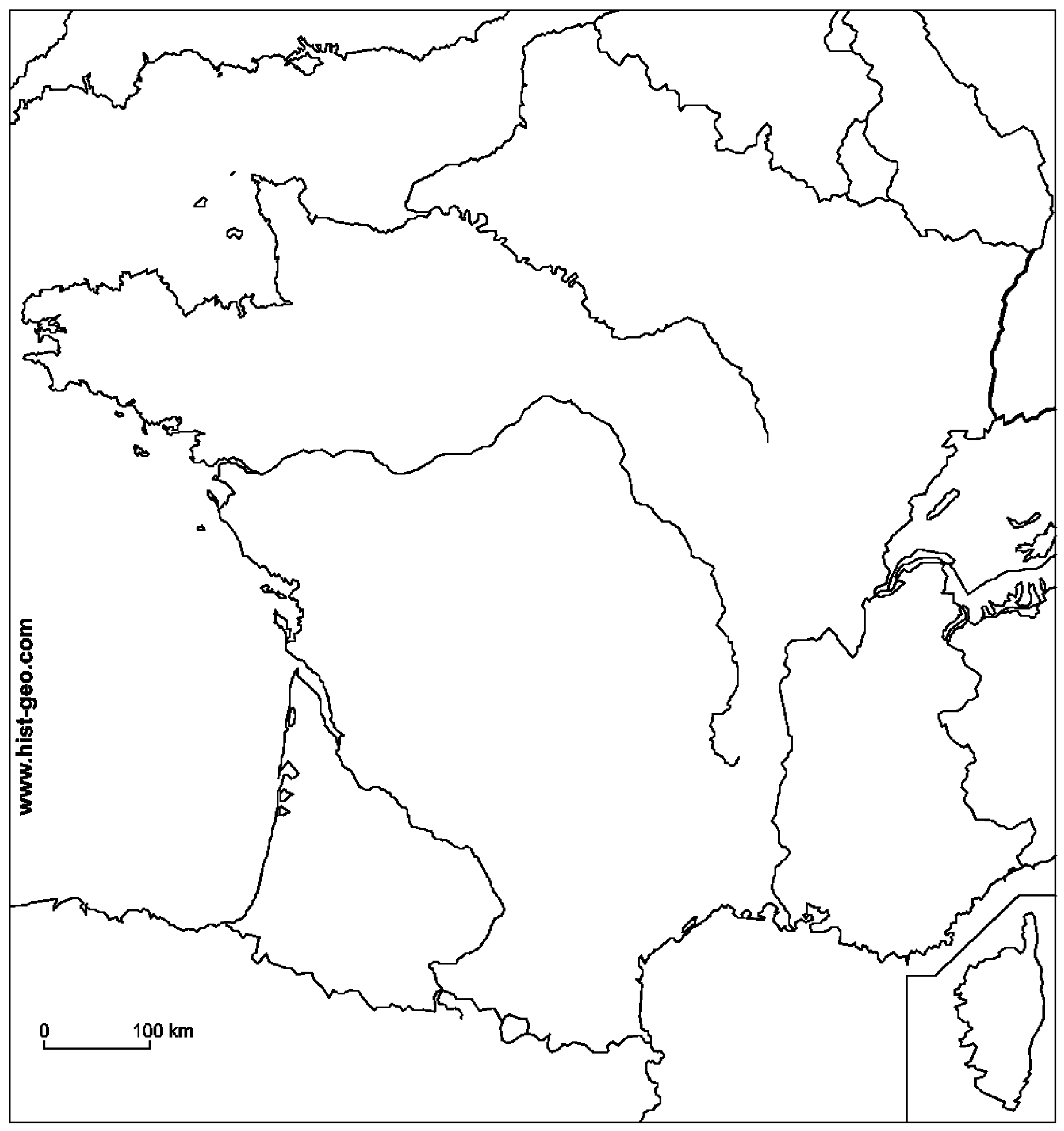

Principaux fleuves de France métropolitaine

- Sur la carte :

Colorie en bleu les mers et océan.
Repasse en bleu les fleuves.
Nomme les quatre grands fleuves français.
Nomme les mers et océan dans lesquels se jettent ces fleuves.

- D’après tes recherches :

Quelles sont les longueurs approximatives de ces fleuves ?
Loire : ………………………………………………… km Garonne : ……………………………………………. km Rhône : ………………………………………………. km Seine : ……………………………………………….. km

Où se situent les sources de ces fleuves ?

Loire : ………………………………………………………………………….
Nom du massif montagneux : ………………………………………

Garonne : …………………………………………….……………………….
Nom du massif montagneux : ………………………………………

Rhône : ……………………………………………….……………………….
Nom du massif montagneux : ………………………………………

Seine : ………………………………………………..……………………….
Nom du relief : ……………………………………………………….
